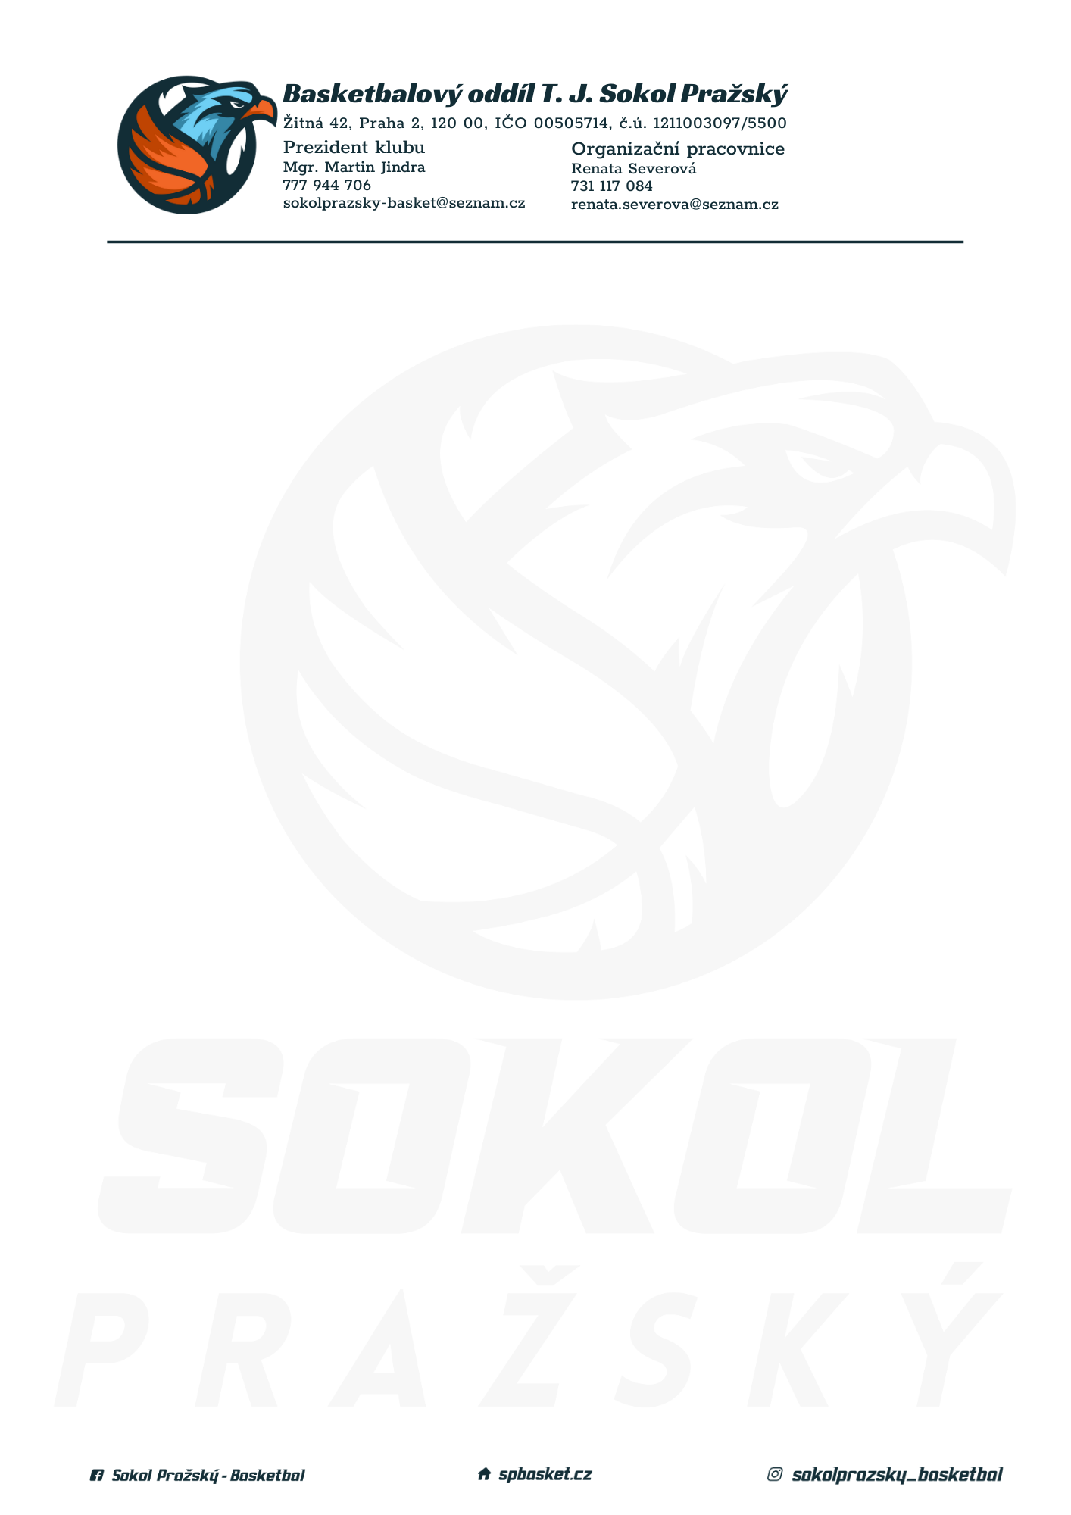

Rozpis turnaje starších minižáků U13, ročník 2011 a mladší
Pořadatel: Sokol Pražský
Kontaktní osoba: Michal Kačaba (773 526 999, misakacaba@seznam.cz)
Termín: 23.-24.3.2024
Místo: TJ Sokol Pražský, Žitná 42, Praha 2, hala ve 3. patře

Startovné na turnaji 400,- Kč/zápas
Rozhodčí: deleguje ČABR-P, každé družstvo uhradí jednoho rozhodčího v utkání (300,- Kč)
Rozpis utkání:
Sobota 23.3.2024
9:00 Sokol Kbely – Sokol Pražský (86)
10:30 Sokol Kbely – USK Praha (96)
12:00 USK Praha - Sokol Pražský (104)
Neděle 24.3.2024
8:30 Sokol Kbely – Tygři Praha (75)
10:00 Sokol Pražský – BA Sparta (79)
11:30 BA Radotín - USK Praha (72)

Pořadatel dodá hrací míč na turnaj, míče na rozcvičení si přinesou družstva vlastní!
Rozdělovník:
STK PBS – P. Mondschein
Rozhodčí – P. Sušer, R. Treml
BA Sparta – H. Šmídková
USK Praha – J. Prágr
Tygři Praha – P. Michálková
BA Radotín – A. Peřinka
Sokol Kbely – T. Hruška

